### Day03

1、编写一个程序，要求用相应的控制流语句往屏幕打印26个小写字母。

#include <stdio.h>

int main()

{

char i = 0;

char c = 'a';

for(i=c;i<='z';i++)

{

printf("%c ",i);

}

printf("\n");

return 0;

}

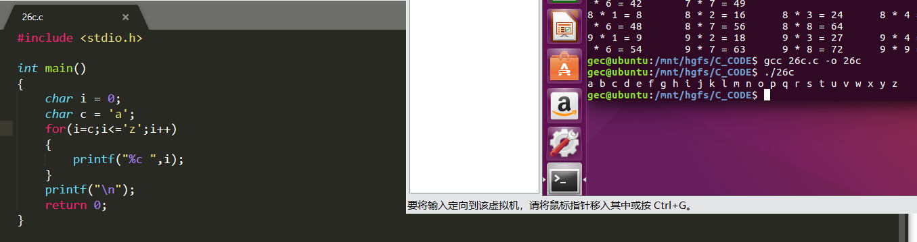

2、编写一个程序，用户输入某个大写字母，产生一个金字塔图案。例如用户输入字母E，则产生如下图案:

#include <stdio.h>

int main()

{

char c,x;

char i = 0 ,j = 0 ;

printf("请输入一个大写字母>");

c = getchar();

x = 'A'; //A65 B66 C67 D68 E69

for(i=1;i<=c-x+1;i++)

{

for(j=1;j<=c-x+1-i;j++)

{

printf(" ");

}

for(j=x;j<=64+i;j++)

{

printf("%c",j);

}

for(j=j-2;j>=x;j--)

{

printf("%c",j);

}

printf("\n");

}

return 0;

}

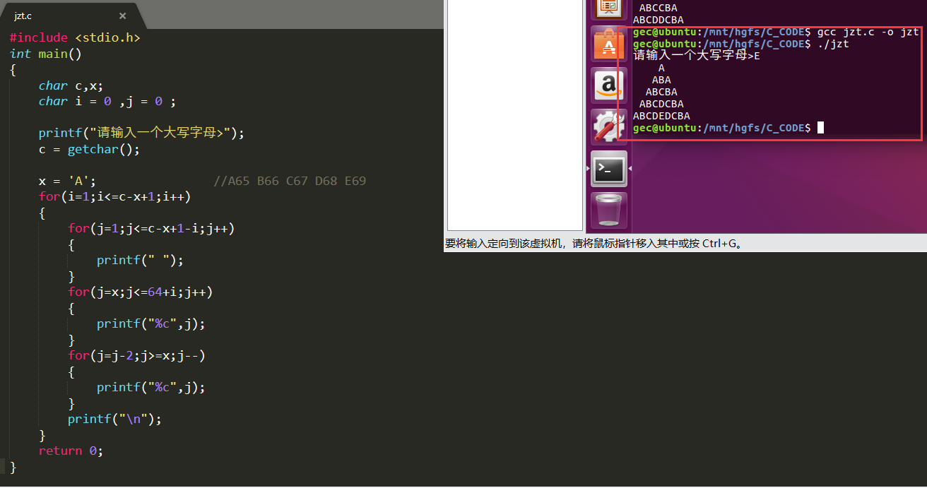

3、编写一个程序，该程序读取输入直到遇到#字符，然后报告读取的空格数目、读取的换行符数目以及读取的所有其他字符数目。

#include <stdio.h>

int main(int argc, char const *argv[])

{

char c = 0;

int space = 0, enter = 1, character = 0;

while (c != '#')

{

scanf("%c",&c);

//getchar();

if (c == '\n')

{

enter++;

}

else if (c == ' ')

{

space++;

}

else

{

character++;

}

}

printf("space = %d, enter = %d, character = %d\n", space, enter, character);

return 0;

}

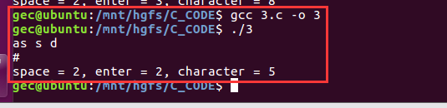

4、编写一个程序，接受一个整数输入，然后显示所有小于或等于该数的素数。

#include <stdio.h>

int main(int argc, char const *argv[])

{

int n = 0, i, j;

scanf("%d",&n);

for (i=2; i<n; i++)

{

int flag = 1;

for (j = 2; j < i; j++)

{

if (i % j == 0)

{

flag = 0;

break;

}

}

if (flag)

{

printf("%d ", i);

}

}

printf("\n");

return 0;

}

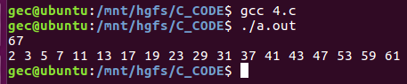

5、输入一个华氏温度，要求输出摄氏温度。要求结果保留2位小数。转换公式为:c = 5(F-32)/9

#include <stdio.h>

int main(int argc, char const *argv[])

{

float tem = 0;

scanf("%f",&tem);

printf("%.2f\n", 5 * (tem - 32) / 9);

return 0;

}

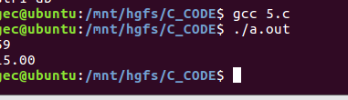

6、打印如下图案

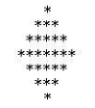

#include <stdio.h>

int main(int argc, char const *argv[])

{

int n = 0;

int i, j;

scanf("%d", &n);

for (i=0;i<n;i++)

{

for (j = n-i-1; j > 0; j--)

{

printf(" ");

}

for (j = 0; j<2*(i+1)-1; j++)

{

printf("*");

}

printf("\n");

}

for (i=0;i<n;i++)

{

if (i < n-1)

{

for (j=0; j<=i; j++)

{

printf(" ");

}

}

for (j=2*(n-i-1)-1; j>0;j--)

{

printf("*");

}

printf("\n");

}

return 0;

}

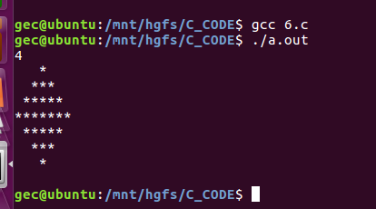

7、将一个十进制数转换为十六进制数。比如输入10， 输出0xA

#include <stdio.h>

int main(int argc, char const *argv[])

{

int n = 0;

scanf("%d", &n);

printf("0x%x\n", n);

return 0;

}

